MOÇÃO DE REPÚDIO Nº ____ / 2026
MOÇÃO DE REPÚDIO DIANTE DOS FATOS RELATADOS PELA FAMÍLIA DA MENOR ANA LUÍZA DE SOUZA PIMPÃO E DE COBRANÇA POR ESCLARECIMENTOS
EXCELENTÍSSIMO SENHOR PRESIDENTE DA CÂMARA MUNICIPAL DE SUMARÉ,
Nos termos regimentais, submeto à apreciação do Plenário a presente MOÇÃO DE REPÚDIO diante dos fatos relatados publicamente pela família da menor ANA LUÍZA DE SOUZA PIMPÃO, envolvendo ocorrência em unidade educacional conveniada ao Programa Educacional de Bolsas – PROEB.
O caso gerou profunda comoção entre a população de Sumaré em razão dos relatos apresentados pela mãe da criança sobre lesões que teriam resultado em diversos hematomas e preocupação quanto às consequências para sua saúde, inclusive com notícias divulgadas de risco relacionado à região dos olhos, circunstâncias que naturalmente despertaram indignação e preocupação na sociedade.
Também foram tornados públicos questionamentos da família quanto ao atendimento prestado no momento da ocorrência, à comunicação aos responsáveis e à condução institucional adotada após o episódio.
Caso confirmadas pelas autoridades competentes as circunstâncias narradas, esta Casa manifesta repúdio a qualquer eventual falha relacionada ao dever de cuidado, à proteção integral da criança, à comunicação imediata com os responsáveis e à adoção das providências necessárias diante de situações envolvendo alunos.
Toda criança entregue por uma família a uma instituição educacional deve retornar em segurança, e qualquer situação que gere dúvidas quanto à integridade física de alunos exige total transparência, esclarecimento e rigor na apuração.
Esta moção não constitui conclusão sobre responsabilidade civil, administrativa ou criminal, permanecendo indispensável a completa apuração dos fatos pelos órgãos competentes.

Reafirmo minha solidariedade à família da menor e meu compromisso permanente com a proteção da infância, com a transparência e com a segurança das crianças atendidas em instituições conveniadas.
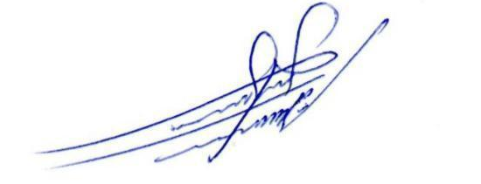
Sala das Sessões, 15 de junho de 2026.

ALLAN SANGALLI
Vereador - PSB

